แบบสอบถามความตระหนักรู้ด้านความปลอดภัยในสำนักงาน
ของบุคลากรจุฬาลงกรณ์มหาวิทยาลัย
คำชี้แจง
1. แบบสอบถามนี้เป็นส่วนหนึ่งของโครงการยกระดับความปลอดภัยและสภาพแวดล้อมในการทำงานของสำนักงาน ประจำปี 2567 ดำเนินการโดยศูนย์ความปลอดภัย อาชีวอนามัยและสิ่งแวดล้อม จุฬาฯ
2. แบบสอบถามนี้ใช้เพื่อสำรวจความตระหนักรู้ด้านความปลอดภัยสำนักงานของบุคลากรจุฬาลงกรณ์มหาวิทยาลัย สำหรับสำนักงานที่เข้าร่วมโครงการฯ โดยบุคลากรสำนักงานทุกคนต้องทำแบบสอบถามนี้ให้ครบถ้วน
3. แบบสอบถามนี้ใช้โดยการตอบแบบสอบถามแบบออนไลน์ ซึ่งจะใช้เวลาประมาณ 3 นาที
4. แบบสอบถามนี้ ประกอบด้วย 2 ส่วน ดังนี้
ส่วนที่ 1 ข้อมูลทั่วไป จำนวน 4 ข้อ
ส่วนที่ 2 ความตระหนักรู้เกี่ยวกับความปลอดภัยสำนักงาน จำนวน 25 ข้อ
5. ข้อมูลที่ได้จากการสำรวจจะถูกเก็บเป็นความลับ และนำเสนอในภาพรวมเพื่อพัฒนาหรือปรับปรุงความปลอดภัยในสำนักงานต่อไป
6. กรณีมีข้อสงสัยเกี่ยวกับแบบสอบถามฉบับนี้ สามารถติดต่อ ดร.จุฑาสิริ โรหิตรัตนะ ศูนย์ความปลอดภัย อาชีว อนามัยและสิ่งแวดล้อม จุฬาฯ โทร 02-218-6190 หรือ อีเมล์ Juthasiri.r@chula.ac.th
QR code link แบบสอบถามนี้
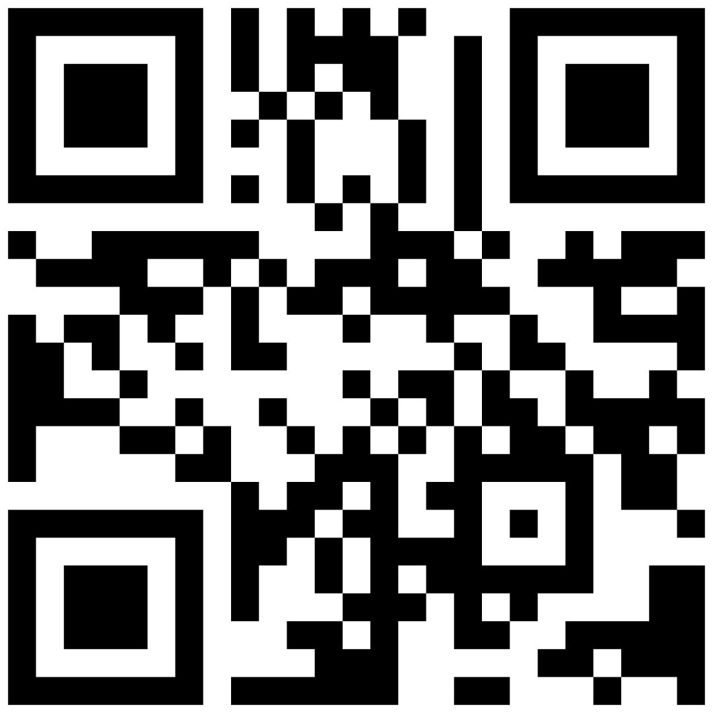
https://bit.ly/4cleZhl
ขอขอบคุณทุกท่านที่สละเวลาในการตอบแบบสอบถาม
คณะทำงานฯ

ส่วนที่ 1 ข้อมูลทั่วไป
1. ชื่อ-นามสกุล............................................................................................
2. คณะ/วิทยาลัย/สถาบัน/ศูนย์/อื่นๆ……….…………………………………………………………………………
3. ภาควิชา/กลุ่มงาน…………………………………………………………………………………….………
4. อายุงานที่ปฏิบัติงานในจุฬาลงกรณ์มหาวิทยาลัย ......ปี .....เดือน

ส่วนที่ 2 ความตระหนักรู้เกี่ยวกับความปลอดภัยสำนักงาน
คำชี้แจง จงเลือกระดับความตระหนักรู้ของท่านเกี่ยวกับความปลอดภัยสำนักงาน
โดยใช้ระดับการตระหนักรู้ ดังนี้
ตัวเลข ระดับความตระหนักรู้
5 เห็นด้วยมากที่สุด
4 เห็นด้วยมาก
3 ไม่แน่ใจ
2 เห็นด้วยน้อย
1 เห็นด้วยน้อยที่สุด

ความตระหนักรู้เกี่ยวกับความปลอดภัยสำนักงาน | ระดับความตระหนักรู้
 | 5 | 4 | 3 | 2 | 1
1. การบริหารจัดการด้านความปลอดภัย
1.1 ท่านเข้าใจและปฏิบัติตามนโยบายด้านความปลอดภัยฯ ของส่วนงาน
1.2 ท่านเข้าใจและปฏิบัติตามแนวปฏิบัติ/มาตรการด้านความปลอดภัยฯ ของส่วนงาน
1.3 ท่านทราบผู้รับผิดชอบการดำเนินงานด้านความปลอดภัยฯ ของส่วนงาน
1.4 ท่านปฏิบัติงานโดยคำนึงถึงความปลอดภัยเป็นสำคัญ
1.5 ท่านมีส่วนร่วมและ/หรือร่วมแสดงความเห็นในการบริหารจัดการด้านความปลอดภัยฯ ของส่วนงาน

2. การให้ความรู้และสร้างจิตสำนึกด้านความปลอดภัย
2.1 ท่านได้รับการอบรมความรู้ด้านความปลอดภัยสำนักงาน และนำมาปฏิบัติ
2.2 ท่านได้เข้าร่วมกิจกรรมส่งเสริมด้านความปลอดภัยสำนักงาน และนำมาปฏิบัติ
2.3 ท่านได้รับข้อมูลข่าวสารความรู้ด้านความปลอดภัยสำนักงาน และนำมาปฏิบัติ
3. ความปลอดภัยในการทำงานของพื้นที่สำนักงาน
3.1 ท่านจัดพื้นที่ทำงานและ/หรือพื้นที่ใช้สอยอย่างเป็นสัดส่วน และสะดวกต่อการปฏิบัติงาน
3.2 ท่านจัดพื้นที่ทำงานในสำนักงานที่สามารถอพยพได้ง่ายเมื่อเกิดเหตุฉุกเฉิน
3.3 ท่านสามารถปรับเฟอร์นิเจอร์และอุปกรณ์ในการทำงานให้เหมาะสมกับสรีระของท่าน
3.4 ท่านมีสภาพแวดล้อมในการทำงาน เช่น แสง เสียง อุณหภูมิ คุณภาพอากาศ การระบายอากาศ เป็นต้น ที่เหมาะสม
3.5 ท่านทราบลักษณะของป้ายสัญลักษณ์ความปลอดภัย และ/หรือ ป้ายเตือนอันตราย และ/หรือ อุปกรณ์แจ้งเหตุฉุกเฉิน เช่น ป้ายทางออกฉุกเฉิน
3.6 ท่านมีชุดปฐมพยาบาลและเวชภัณฑ์ไว้ในสำนักงาน
4. การจัดการขยะ
4.1 ท่านสามารถทิ้งขยะสำนักงานได้อย่างถูกต้อง
4.2 ท่านสามารถทิ้งขยะอันตรายจากสำนักงานได้อย่างถูกต้อง
4.3 ท่านสามารถจัดการครุภัณฑ์ที่ไม่ใช้แล้วของสำนักงาน ได้อย่างเหมาะสม
5. การจัดการทรัพยากรและพลังงาน
5.1 ท่านใช้ไฟฟ้า น้ำ และวัสดุสำนักงาน อย่างประหยัดและเหมาะสม
6. ลักษณะทางกายภาพของสำนักงาน
6.1 ท่านเห็นลักษณะทางภาพของสำนักงานโดยรวมมีสภาพปลอดภัย และใช้งานได้เป็นอย่างดี
6.2 ท่านทราบว่ามีการตรวจสอบ ดูแล และบำรุงรักษา ระบบประกอบอาคาร เช่น ระบบไฟฟ้า ระบบระบายอากาศ ระบบสุขาภิบาล เป็นต้น อย่างสม่ำเสมอ
7. การบริหารความเสี่ยงและตอบโต้เหตุฉุกเฉิน
7.1 ท่านสามารถประเมินความเสี่ยงและควบคุมอันตรายในการทำงานสำนักงานได้
7.2 ท่านทราบช่องทางติดต่อและเส้นทางอพยพกรณีเกิดเหตุฉุกเฉิน
7.3 ท่านได้เข้าร่วมฝึกซ้อมอัคคีภัยทุกปี
7.4 ท่านทราบขั้นตอนการรายงานอุบัติการณ์ที่เกิดขึ้นของ สำนักงาน
8. การจัดการข้อมูลและเอกสาร
8.1 ท่านมีส่วนร่วมในการจัดการเอกสารต่าง ๆ ของสำนักงาน รวมถึงเอกสารที่เกี่ยวข้องกับความปลอดภัย

